Proyecto Banco Piano

09/09/2024 – Trabajo en Ayuda

10/09/2024

* **Modificación del modelo de datos:** Se agregaron los datos solicitados por el cliente.
* **Modificación de las hojas de estilo.**

**Commits finalizados:**

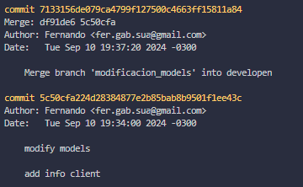

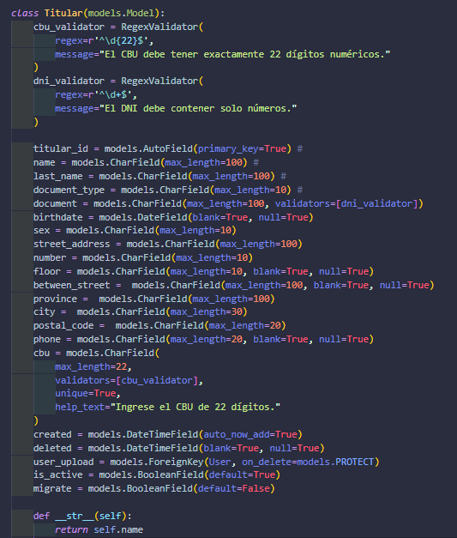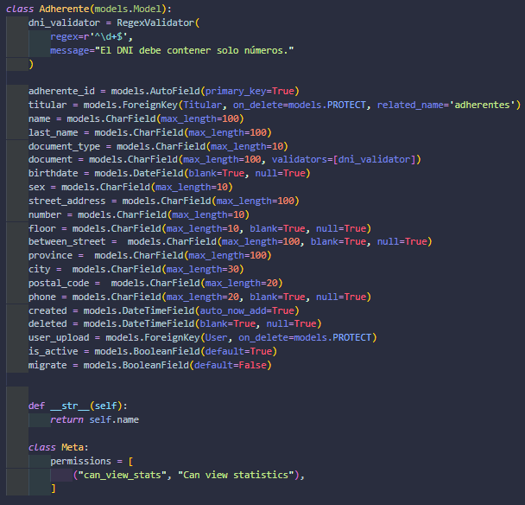

Modificación de témplate Formulario de alta con todos los campos nuevos:

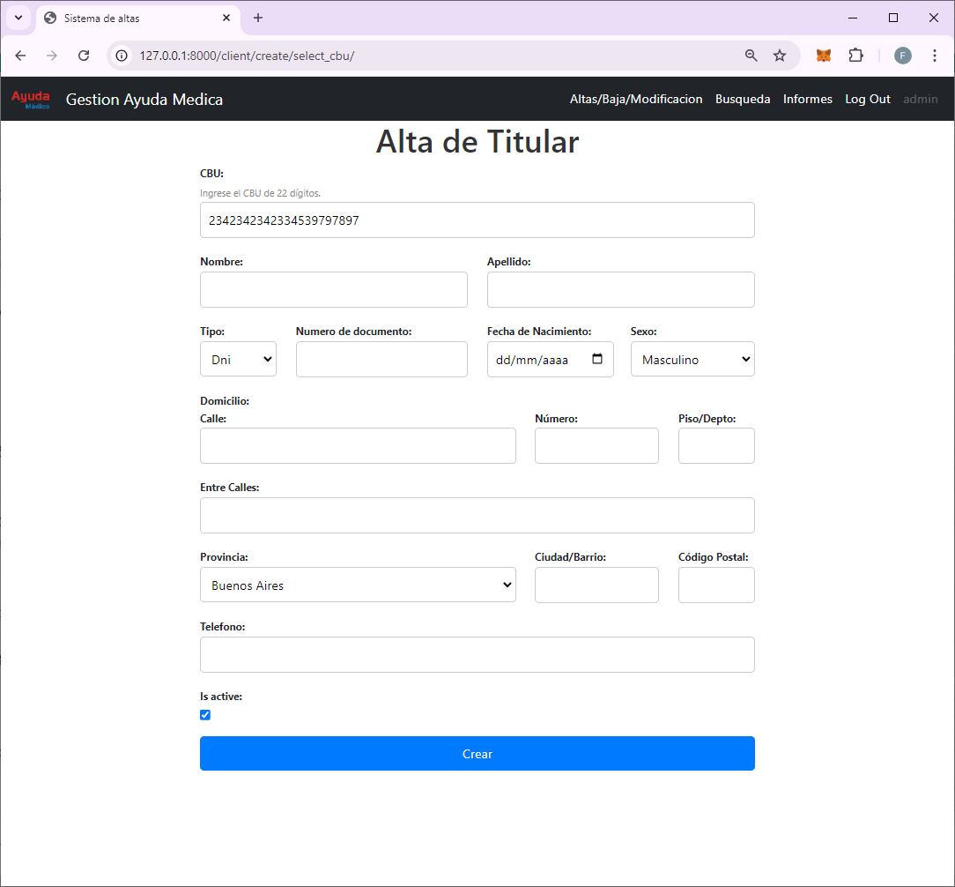

**Commits finalizados:**

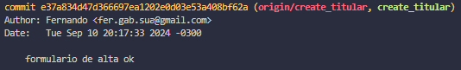

Actualización de formulario para editar un titular: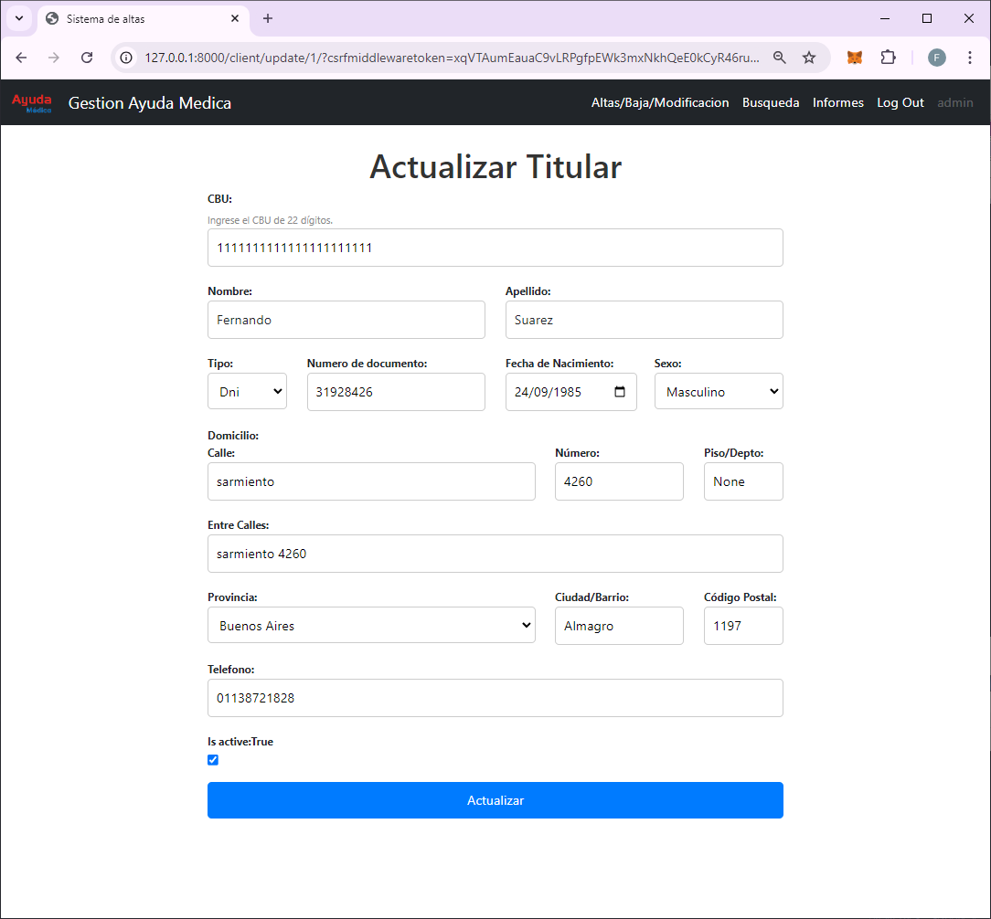

**Commits finalizados:**

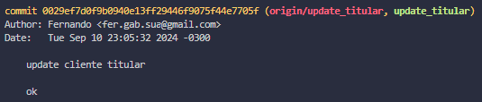

11/09/1985

• **Modificación de la creación de adherentes:** Se aplicó el nuevo modelo y toda su lógica.

• **Modularización del flujo de templates** del sistema completo. Ejemplos:

* Form_client.html – 114 líneas de código.
* Table_client.html – 57 líneas de código.
* Form_adherente.html – 110 líneas de código.

• **Actualización de adherentes.**

• Se trabajó en la pantalla de adherentes, agregando un ícono para crear un nuevo adherente. Esto dirige a una nueva pantalla para ingresar datos, mejorando la fluidez del proceso.

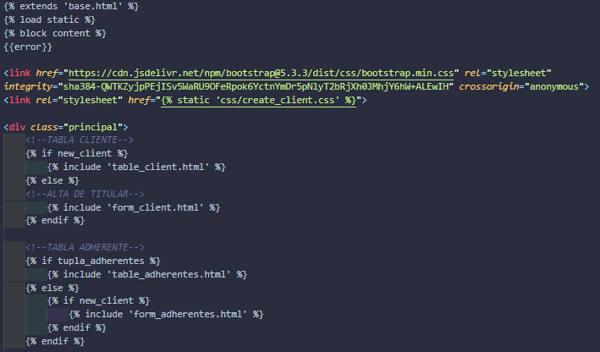

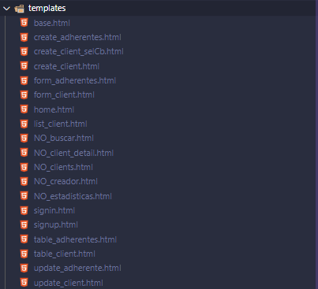

**Commits finalizados:**

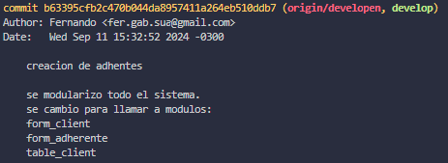

Se trabajo en la actualización de los adherentes:

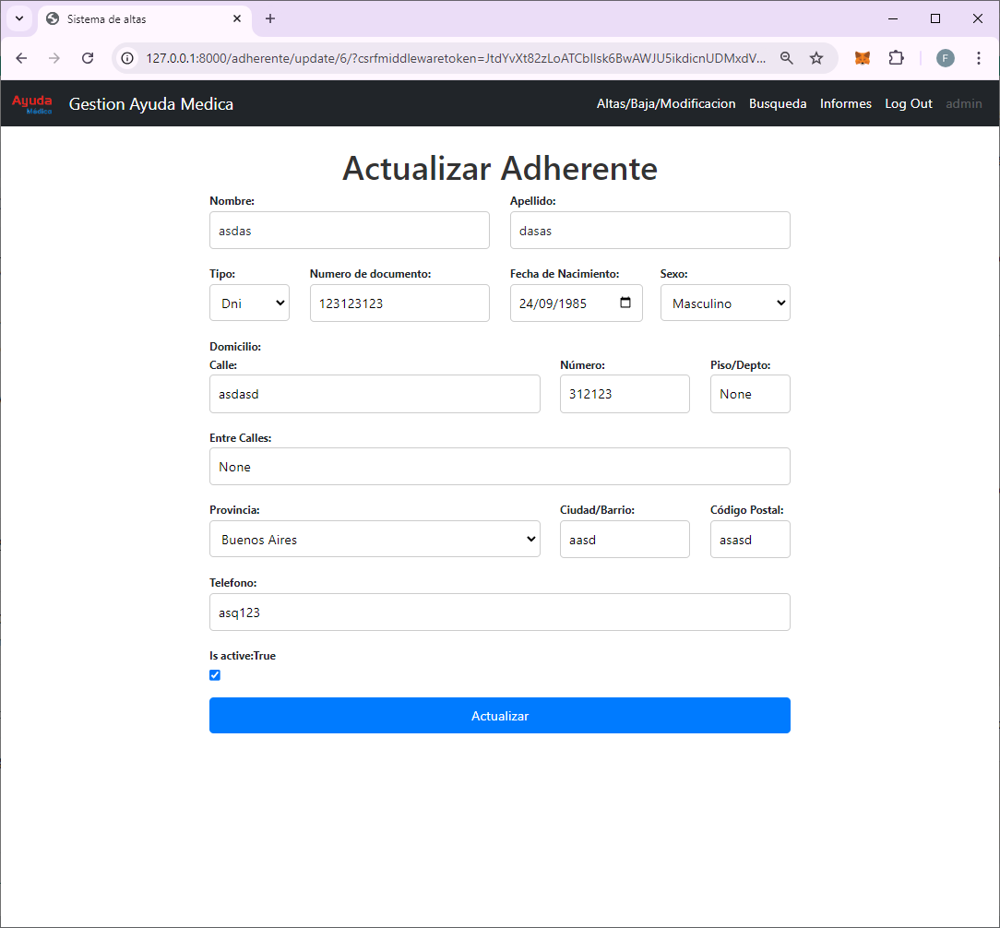

**Commits finalizados:**

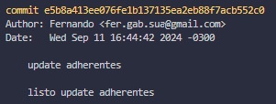

Se trabajo en la pantalla de agregados de adherentes, agregando un icono para agregar uno nuevo lo cual lo lleva a una pantalla nueva para ingresar el adherente, y no esta mas todo en la misma pantalla, para que sea más fluido el trabajo.

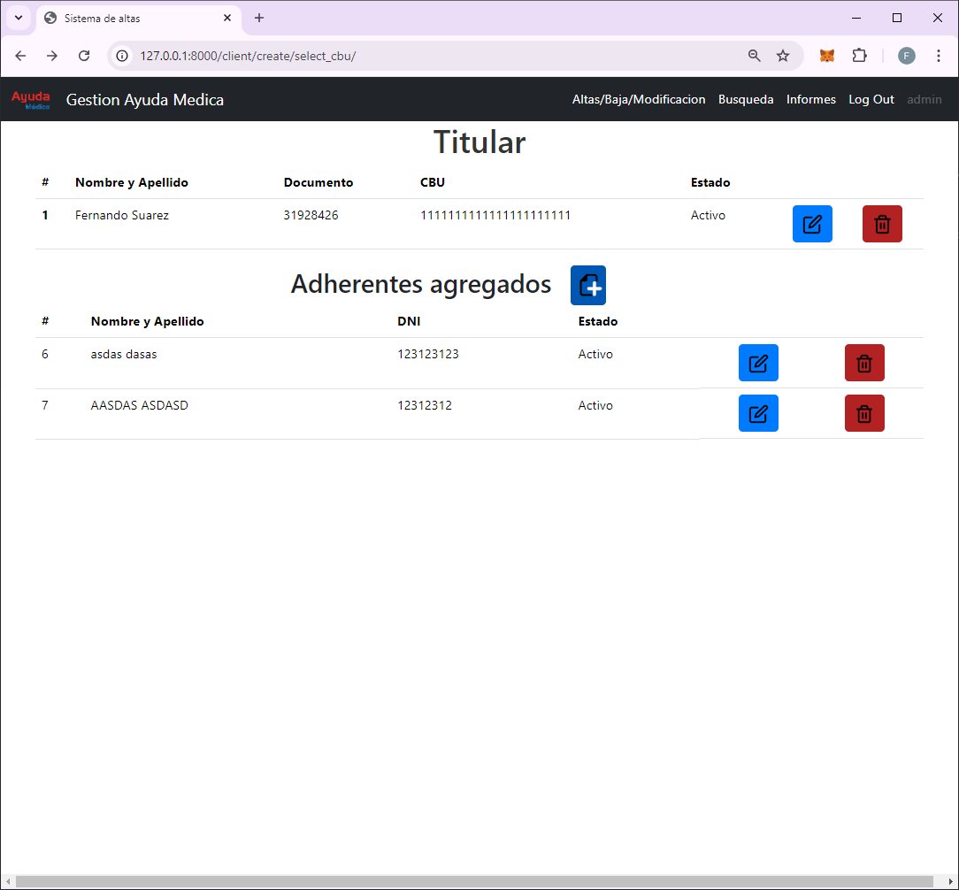

**Commits finalizados:**

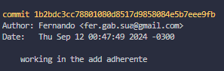

12/09/1985 – Trabajo en Ayuda

**Commits finalizados:**

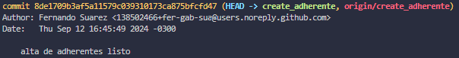

13/09/2024

* **Creación del modelo de datos "LOG"** para registrar la información solicitada por el cliente.
* **Migraciones creadas.**
* **Modificación de las funciones de Alta, Baja y Modificación:** Cada cambio realizado por un usuario se registra en el LOG.

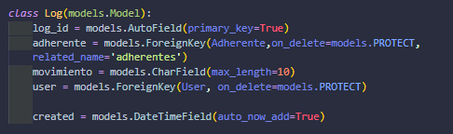

**Commits finalizados:**

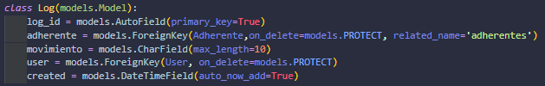

Se crean las migraciones

**Commits finalizados:**

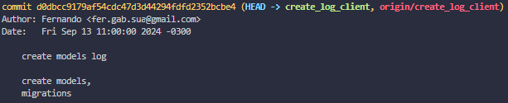

Se modificaron las funciones de Alta, Baja y Modificación para que reporte un registro en Log para cada cambio realizado por un usuario:

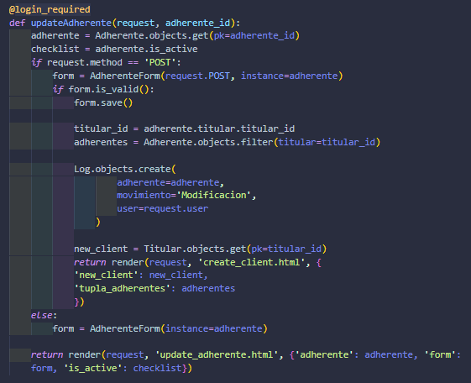

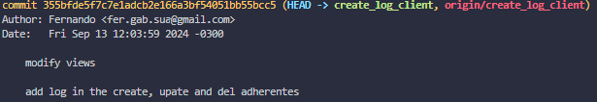

Se cargaron las solicitudes del cliente:  
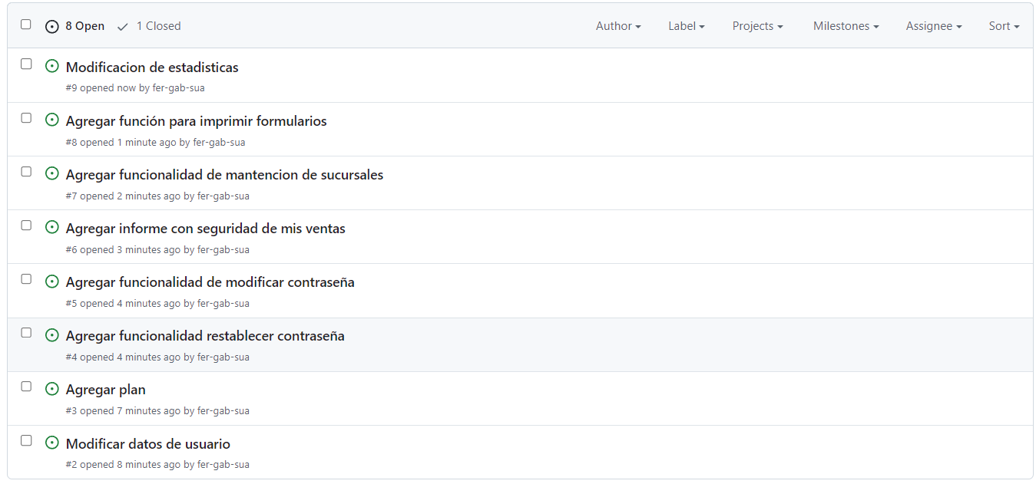

Se comienza con el agregado del plan:

Se modifican los modelos plan y adherente:  
  
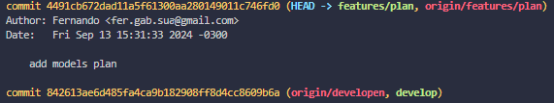

Se agregan al panel administrador

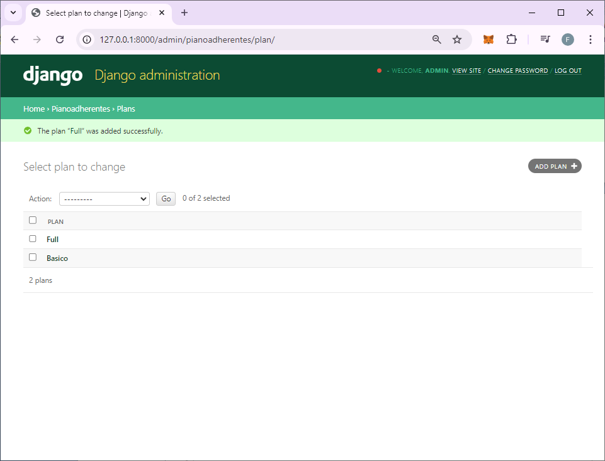

Se modifica formulario de alta y actualización de adherentes

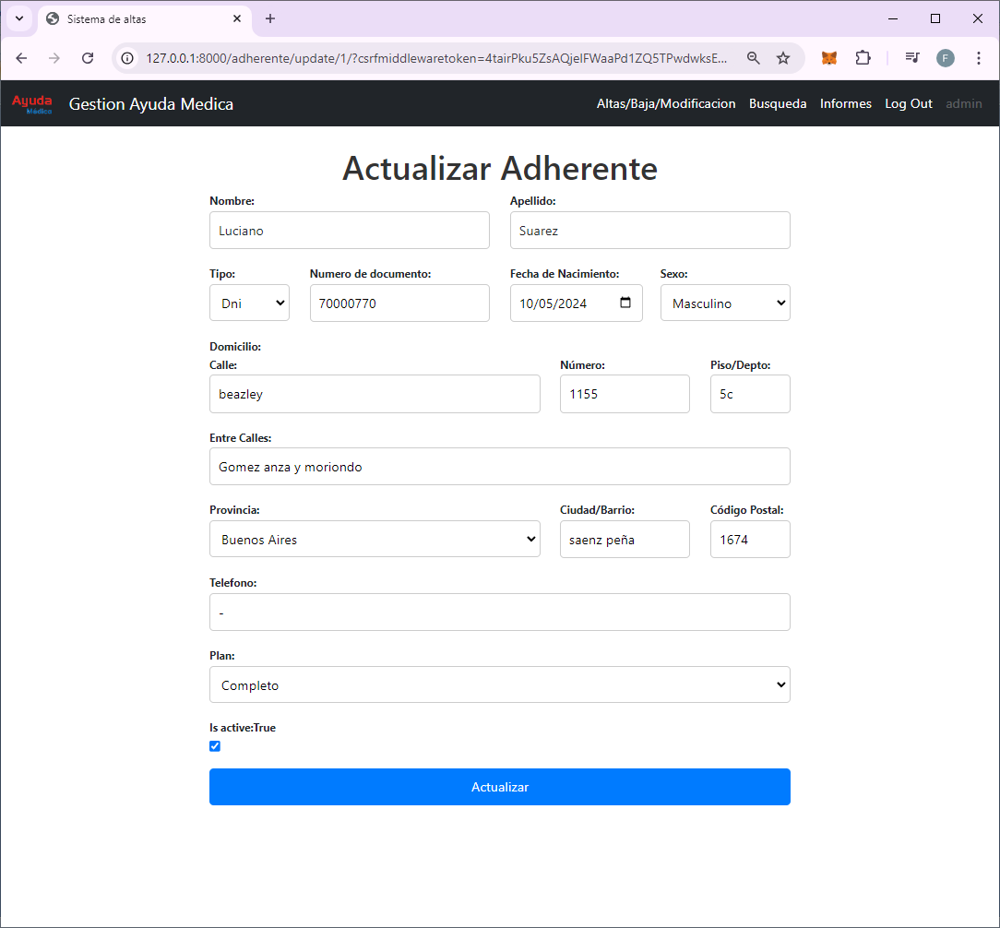

Commits:

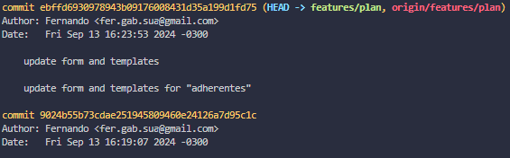

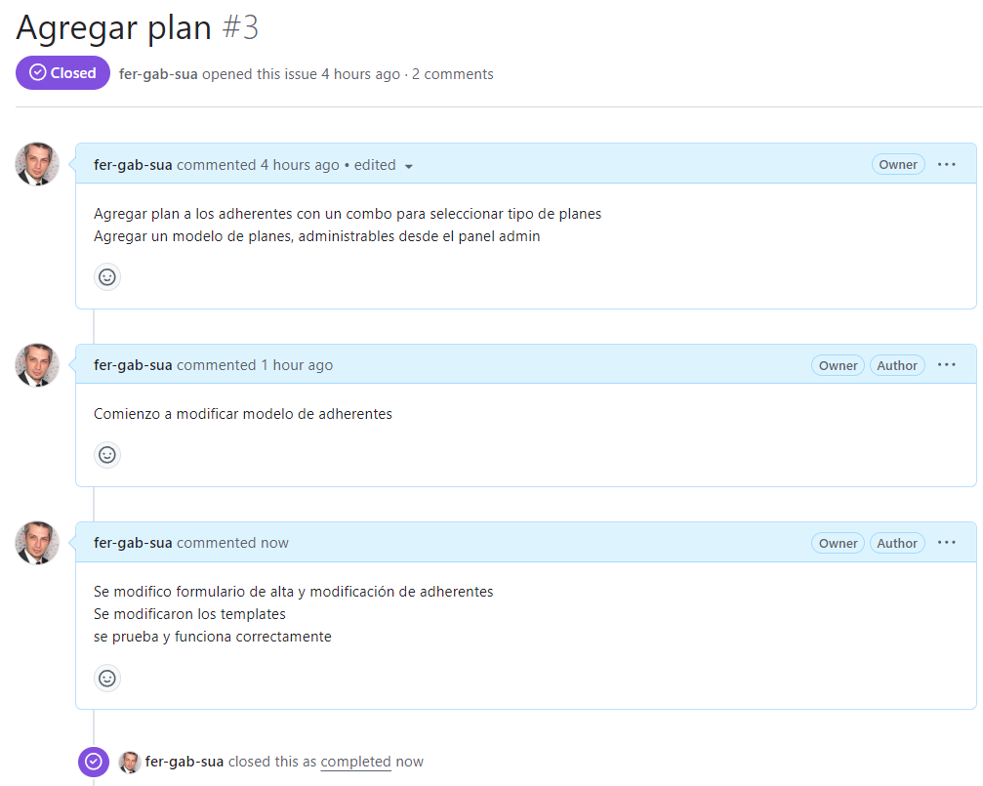Commits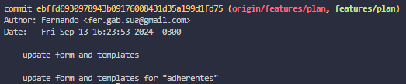

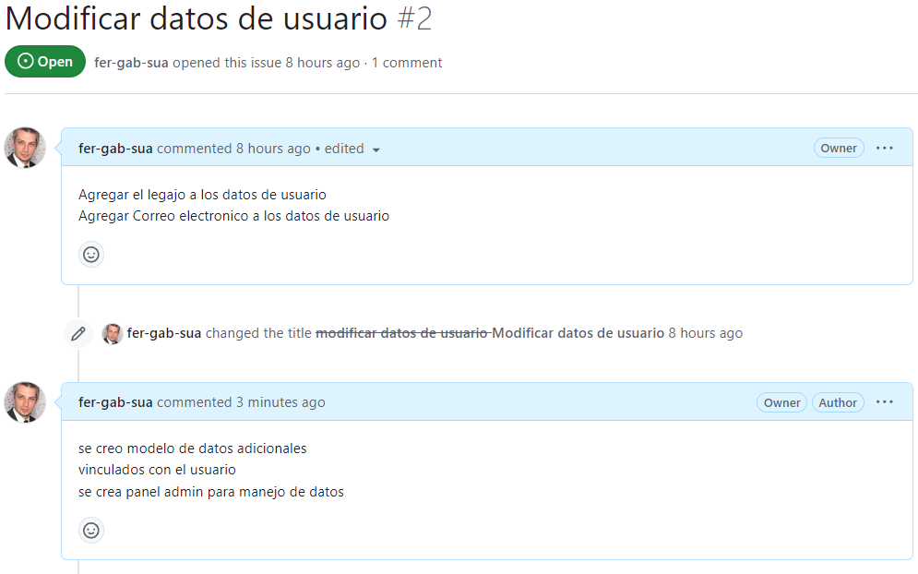

Commits:

